Структурное подразделение «Детский сад комбинированного вида «Звездочка»
МБДОУ «Детский сад «Планета детства» комбинированного вида »

Краткосрочный проект в первой младшей группе

«РОЖДЕСТВО ХРИСТОВО»

Подготовили воспитатели: Пимашова Н.В., Милешина Т.С.

Проект: краткосрочный Срок проведения : с 09.01.-20.01.2023г.
Участники проекта: дети младшей группы
По количеству участников: групповой
По приоритетному методу: познавательно-творческий
Актуальность:
Празднование Нового года и Рождества идут друг за другом, поэтому новогодние праздники отодвигают Рождество на второй план и для детей он проходит незаметно. Что за праздник «Рождество», о чем говорит история праздника, что скрыто за многими непонятными приметами и обычаями? Ведь обычай украшать елку – рождественский. Хотелось, чтобы дети это знали. Поэтому возникла идея воплощения мини – проекта.
Проблема:
Снижение нравственного воспитания: способности сострадания, милосердия, самостоятельного мышления. Неспособность различать «добро» и «зло» Низкое развитие художественной культуры. Недостаточная речевая активность.
Цель проекта:
Ввести детей в круг основных православных праздников, показав их тесную и органическую связь с народной жизнью и познакомить с основами духовно-нравственных традиций нашего народа и традиционного уклада жизни, с особенностями подготовки и проведения праздничных дней Рождества.
Задачи проекта:
- Воспитать духовно- нравственные ценности, приобщить к традициям русского народа.
- Воспитывать трудолюбие и желание порадовать близких.
- Содействовать развитию личностных качеств ребенка: усидчивость, внимательность, старательность.
- Развивать мелкую моторику и ручные умения в процессе художественно- продуктивной деятельности.
- Повышать речевую активность.
- Ожидаемый результат.
- Усвоение детьми главных ценностей: милосердие, стремление к добру;
- Повышение духовной нравственности;
- Повышение речевой активности детей.

Беседы с детьми: «Рождество Христово», «Кто такие ангелы?»;
Обсуждение, что означают «Колядки», «Святки»;
Чтение библейского повествования о Рождении Христа;
Чтение художественной литературы, песенок, стихов;
Продуктивная деятельность (рисование, лепка, аппликация).
Презентация « Детям о Рождестве»
Памятки для родителей;
Формы работы:
-Беседа с родителями о духовно - нравственном воспитании детей;
-Чтение библейского повествования о Рождении Христа;
-Рассматривание иллюстративного материала;
-Чтение стихов: Т.Боковой, Саши Черного, Н Орловой, О. Гузовой, песенок: « Рождество Христово», «Маленькие свечи» муз. Кавериной, «Рождественская песенка»;
- Рисование: «Рождественские подарки»; « В гостях у матрешки»
- Лепка «Рождественская башенка»; Участие родителей в организации проекта:
- Помощь в подборе информации;
- Беседы с детьми;
-Рассматривание иллюстраций с детьми.
Результаты реализации проекта.
Результатом проекта стало колядование детей. Во время подготовки проекта у детей развились личностные качества, усидчивость, внимательность, старательность.
Значительно повысилась речевая активность детей.

Приложение

Беседа с детьми Рождество Христово
Цель: познакомить детей с историей православного праздника Рождество Христово; дать представление о его значении.
Задачи:
- привить уважение и любовь к православным традициям своего народа.
- воспитывать эмоциональное доброжелательное отношение к окружающему миру, себе, сверстникам и взрослым;
- познакомить детей со смирной и ладаном.
Предварительная работа:
ознакомление с иллюстрациями Библии, чтение стихов, посвященных Рождеству.
Ход:
Воспитатель: Ребята, вы наверное уже знаете что во всем мире люди празднуют удивительный праздник — Рождество Христово. Праздник этот отмечают 7 января. А хотите ли вы узнать историю возникновения этого удивительного праздника?
Ответы детей
Воспитатель: Тогда слушайте. Давным - давно нашел Бог самую верующую девушку — Марию. Когда она подросла, ее обручили в храме с Иосифом. Пришло время, и Господь послал своего ангела к Марии с благой вестью, что она родит сына, который спасет мир, и назовут его Иисус Христос.
Однажды пришлось Марии и Иосифу отправиться в город Вифлеем. Большой путь прошли они, устали, и захотели отдохнуть. Но в домах ни у кого не оказалось места для ночлега. Тогда отправились они дальше и дошли до высокой горы, в которой была пещера. В эту пещеру пастухи загоняли коров и овец. Там и родился Иисус Христос, тот самый чудесный младенец. В это время в небе вспыхнула самая яркая восьмиконечная Вифлеемская звезда
Великое чудо в ту ночь совершилось:
Спасителя бог нам послал.
В забытой пещере, в заброшенных яслях
Младенец, сын Божий лежал.
Первыми узнали об этом пастухи, они пасли овец недалеко от пещеры, и вдруг они увидели в небе ярчайшую звезду и перед ними появился ангел. «Я принес вам радостную весть — сказал ангел- родился Иисус Христос, обещанный Богом спаситель мира. Идите к пещере и там найдете Божественного Младенца в яслях.» И ангел исчез. А пастухи заплакали от великой радости и отправились в пещеру, поклониться младенцу.
В это время три мудреца, жившие на востоке, изучали небо. Они знали что должен родиться Божественный Младенец. И вдруг, они увидели, что на небе зажглась новая, ярчайшая звезда, и поняли, что родился сын Божий. Они отправились в Вифлеем, чтобы поклониться ему. Звезда указывала им путь, так, пришли они в пещеру, низко поклонились младенцу и вручили ему свои дары.
Первый мудрец, даря золото, сказал: «Прими это золото как знак царя царей».
Второй мудрец преподнес ладан со словами «Прими ладан. Он принадлежит тебе как Богу». Третий мудрец положил свой дар и сказал «Это- смирна, знак страдания и гибели перед Воскресением»
Вот так и родился спаситель мира- Иисус Христос.
Рефлексия.
- Как звали девушку у которой родился Иисус Христос?
- Как назывался город, в который отправились Мария и Иосиф?
- Где родился Иисус Христос?
- Кто первый узнал о рождении Божественного младенца?
- Какие дары вручили мудрецы Младенцу?

«Рождественские подарки»

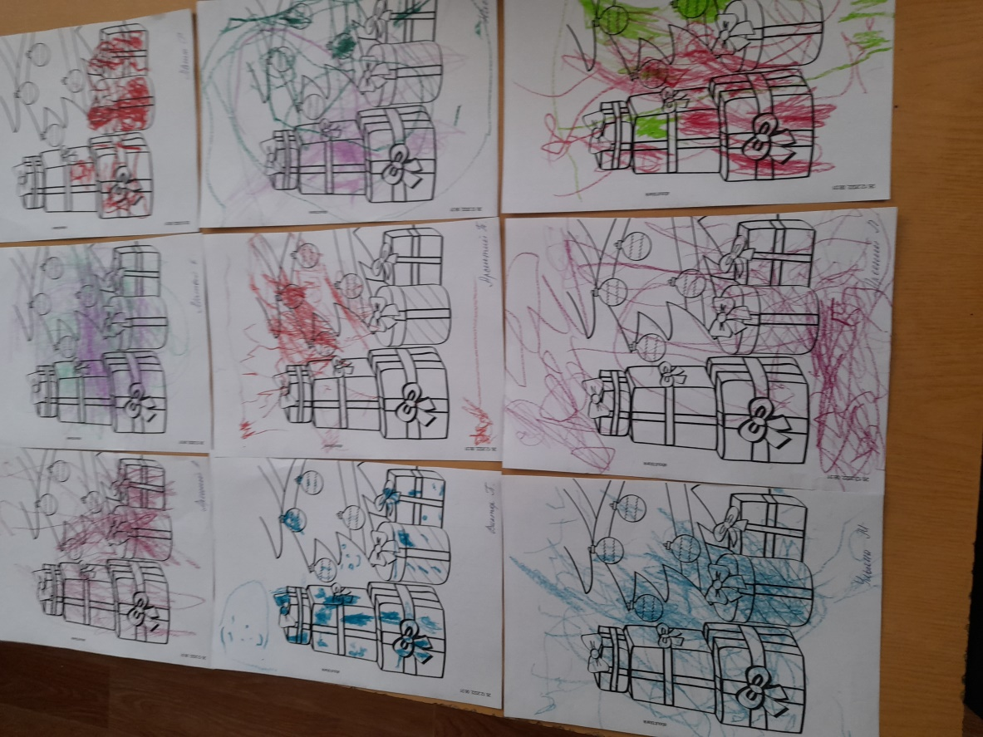

«В гостях у Матрешки»
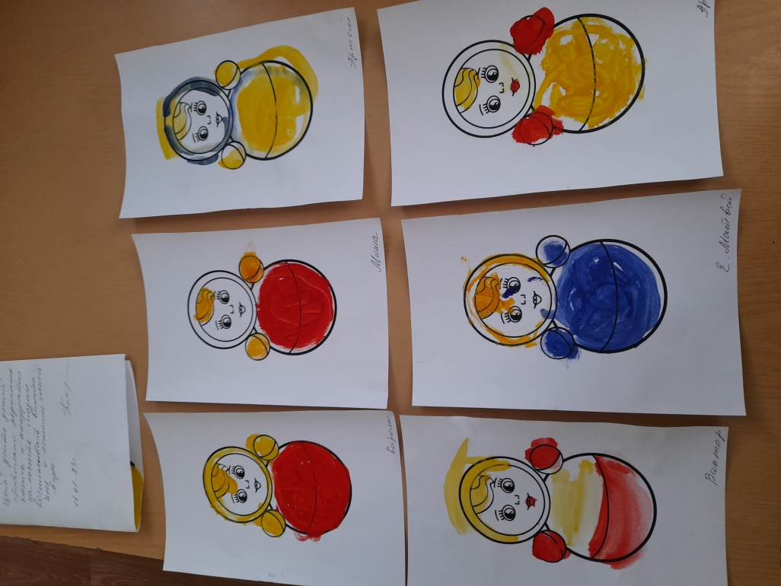

«Рождественская башенка»

